Hibernate_day03

上节内容
1 实体类编写规则
（1）在实体类有属性和表主键对应
（2）使用包装类

2 hibernate主键生成策略
（1）native：根据底层数据库使用不同的值
（2）uuid：生成随机唯一的uuid值

3 实体类操作
（1）实体类对象状态
* 瞬时态
* 持久态
* 托管态

4 hibernate的一级缓存
（1）一级缓存特点
* 默认打开的
* 使用范围是session对象
* 缓存数据是持久态数据
（2）持久态自动更新数据库（快照区）

5 hibernate的事务操作
（1）事务概念
（2）绑定session
* session类似于jdbc里面connection
* session是单线程对象
（3）事务添加到service层

6 hibernate其他的api（查询）
（1）Query对象：hql查询
（2）Criteria对象：qbc查询
（3）SQLQuery对象：调用普通sql语句

今天内容
1 表与表之间关系回顾
掌握
（1）表与表之间关系有哪些
（2）针对每个关系举例说明
（3）一对多和多对多建表方式

2 hibernate一对多操作
（1）一对多映射配置（重点）
（2）一对多级联保存
（3）一对多级联删除
（4）inverse属性
掌握：
（1）一对多映射配置（重点）
（2）一对多级联操作
* 级联保存
* 级联删除
（3）inverse属性
* 一对多时候，让一的那一方不维护外键
* inverse属性值：false，不放弃；true，放弃

3 hibernate多对多操作
（1）多对多映射配置
（2）多对多级联保存
（3）多对多级联删除
（4）维护第三张表
掌握：
（1）多对多映射配置（看懂）
* 生成第三张表只有两个字段
（2）多对多级联保存
（3）多对多级联删除（了解）
（4）通过第三张表维护关系
* 让用户具有角色
* 让用户没有角色
* 修改用户角色

1 表与表之间关系回顾
1 一对多
（1）举例说明：
* 分类和商品是一对多关系，一个分类里面有多个商品，一个商品属于一个分类

（2）实际项目例子：
* 客户 和 联系人 关系是一对多关系
** 客户：有业务往来群体，比如百度（公司类型客户）、比如张三
** 联系人：比如现在与百度有业务往来，百度公司里面业务员
*** 百度和百度里面业务员关系是一对多关系
**** 一个客户里面有很多联系人，一个联系人只能属于一个客户

（3）一对多建表：在多的那一方创建字段作为外键，指向一的那一方主键
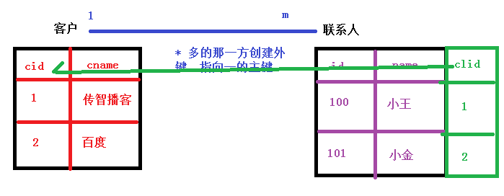

2 多对多
（1）举例说明：
* 一个学生可以选择多门课程，一门课程可以被多个学生选择

（2）实际项目例子：
* 用户 和 角色关系是多对多关系
** 用户：登录系统使用系统的人
** 角色：不同用户有不同角色，比如普通客户，管理员，游客
** 用户有 小王、小李
** 角色有 总经理、司机、秘书
*** 小王是总经理，小王可以是司机
*** 司机可以是小王，司机可以是小李
* 一个用户可以有多个角色，一个角色里面有多个用户

（3）多对多建表：创建第三张表，至少有两个字段作为外键，指向两个表主键
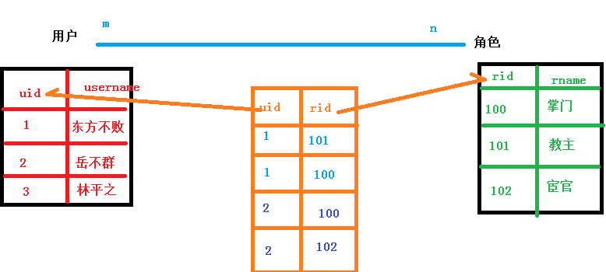

3 一对一
（1）人和身份证号码是一对一关系，一个人只能有一个身份证号码，一个身份证号码只能属于一个人

2 Hibernate一对多操作

2.1 一对多映射配置（重点）
1 以客户和联系人为例演示一对多关系映射配置
（1）客户是一，联系人是多

2 实现步骤
第一步 创建两个实体类（客户和联系人）
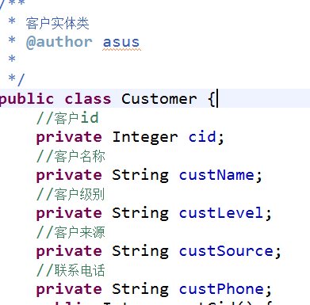
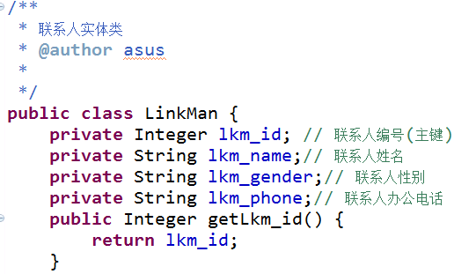

第二步 让客户和联系人实体类之间表示一对多关系
（1）在客户实体类里面表示所有联系人，使用set集合表示
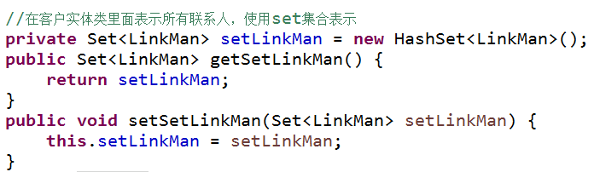

（2）在联系人实体类里面表示所属客户，使用客户对象形式
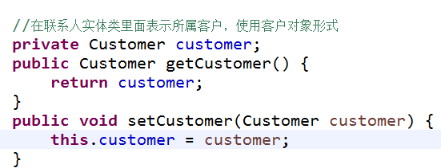

第三步 配置映射关系
（1）创建两个映射文件，完成基本配置
（2）在客户实体类里面使用set集合表示所有联系人，在客户映射文件中把set集合（关系）配置出来
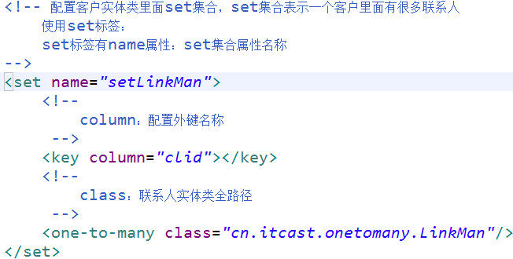
<!-- 配置客户实体类里面set集合，set集合表示一个客户里面有很多联系人
使用set标签：
set标签有name属性：set集合属性名称
-->
<set name="setLinkMan">
<!--
column：配置外键名称
-->
<key column="clid"></key>
<!--
class：联系人实体类全路径
-->
<one-to-many class="cn.itcast.onetomany.LinkMan"/>
</set>
（3）在联系人实体类里面有表示所属客户对象类型属性，关系配置
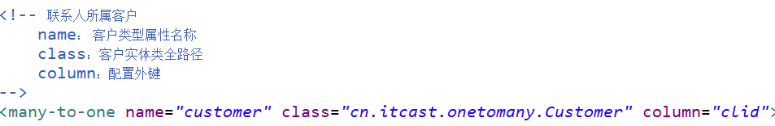
<!-- 联系人所属客户
name： 客户类型属性名称
class：客户实体类全路径
column：配置外键
-->
<many-to-one name="customer" class="cn.itcast.onetomany.Customer" column="clid"></many-to-one>

第四步 映射配置文件引入到核心配置文件
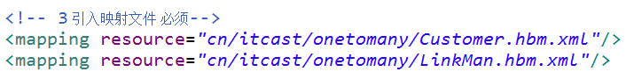

3 测试：
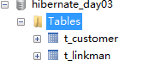

2.2 一对多级联操作
1 什么是级联操作
（1）操作多个表里面有关联数据

2 什么是级联保存
（1）添加客户，为这个客户添加联系人

3 什么是级联删除
（1）删除客户，这个客户里面联系人也删除

2.3 一对多级联保存
1 添加一个客户，为这个添加一个联系人
第一种写法：
//一对多级联保存
@Test
public void testAdd1() {
SessionFactory sessionFactory = null;
Session session = null;
Transaction tx = null;
try {
sessionFactory = HibernateUtils.getSessionFactory();
session = sessionFactory.openSession();
tx = session.beginTransaction();

//1 创建客户和联系人对象
Customer customer = new Customer();
customer.setCustName("阿里巴巴");
customer.setCustLevel("游客");
customer.setCustSource("web");
customer.setCustPhone("999");

LinkMan linkman = new LinkMan();
linkman.setLkm_name("lucy");
linkman.setLkm_gender("男");
linkman.setLkm_phone("119");

//2 设置两个实体类之间关系
//2.1 把联系人放到客户里面，把联系人放到客户里面set集合中
customer.getSetLinkMan().add(linkman);

//2.2 把客户放到联系人里面
linkman.setCustomer(customer);

//3 调用方法实现添加
session.save(customer);
session.save(linkman);

tx.commit();
}catch(Exception e) {
tx.rollback();
}finally {
session.close();
sessionFactory.close();
}
}

效果：
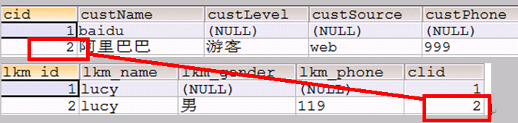

第二种写法（简化）：
（1）根据谁进行保存，在谁的映射文件中进行配置
* 根据客户保存联系人，在客户映射文件中做配置，在set标签上面进行配置
* 使用set标签属性 cascade，属性值 save-update

（2）只需要在客户里面放联系人就可以了
//一对多级联保存
@Test
public void testAdd2() {
SessionFactory sessionFactory = null;
Session session = null;
Transaction tx = null;
try {
sessionFactory = HibernateUtils.getSessionFactory();
session = sessionFactory.openSession();
tx = session.beginTransaction();

//1 创建客户和联系人对象
Customer customer = new Customer();
customer.setCustName("360");
customer.setCustLevel("vip");
customer.setCustSource("web");
customer.setCustPhone("999");

LinkMan linkman = new LinkMan();
linkman.setLkm_name("rose");
linkman.setLkm_gender("男");
linkman.setLkm_phone("119");

//2 设置两个实体类之间关系
//2.1 把联系人放到客户里面，把联系人放到客户里面set集合中
customer.getSetLinkMan().add(linkman);

//3 调用方法实现添加
session.save(customer);
session.save(linkman);

tx.commit();
}catch(Exception e) {
tx.rollback();
}finally {
session.close();
sessionFactory.close();
}
}

2.4 一对多级联删除
1 删除某个客户，客户里面所有的联系人也要删除

2 实现过程
第一步 根据客户删除联系人，所以在客户映射文件中做配置
（1）在客户映射文件set标签里面，使用cascade值delete

第二步 写代码实现删除
//一对多级联删除
@Test
public void testDelete() {
SessionFactory sessionFactory = null;
Session session = null;
Transaction tx = null;
try {
sessionFactory = HibernateUtils.getSessionFactory();
session = sessionFactory.openSession();
tx = session.beginTransaction();

//1 根据id查询
Customer customer = session.get(Customer.class, 3);
//2 调用方法删除
session.delete(customer);

tx.commit();
}catch(Exception e) {
tx.rollback();
}finally {
session.close();
sessionFactory.close();
}
}

3 底层实现过程（输出sql语句分析）
（1）查询客户，根据外键查询客户里面所有联系人
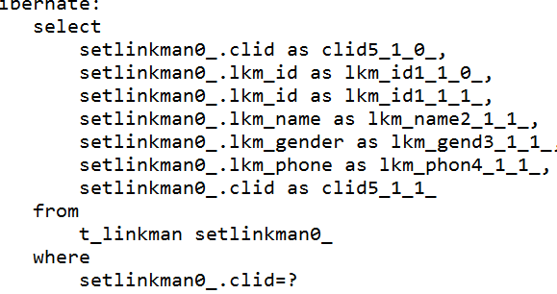
（2）把要删除联系人外键设置null
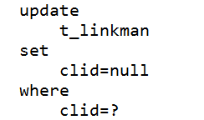
（3）删除客户和联系人
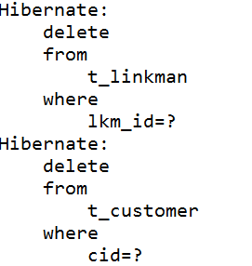

4 如果在set标签上面不配置cascade属性，做删除之后的效果？
（1）会把联系人的外键设置null，只会删除客户，不会删除联系人
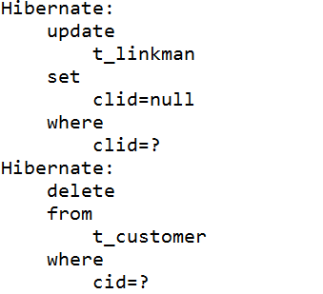

2.5 inverse属性
1 inverse翻译含义 反转

2 inverse属性作为优化属性

3 演示问题：
（1）级联保存时候，除了有两个insert操作之外，多出一个语句update，没有实际意义的，造成资源浪费
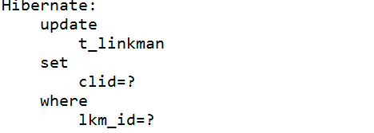
（2）为什么有update语句出现
* 客户和联系人映射文件中都有外键配置

（3）解决方案：
* 让某一端不维护外键
* 一对多时候，让一的那一方不维护外键
** 总统和国家人

4 inverse使用场景：
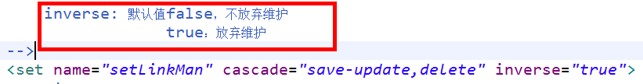
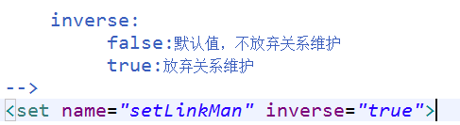

5 inverse属性深入
（1）如果不配置cascade，做删除，默认效果是把联系人设置null
（2）现在做操作，不配置cascade属性，但是添加inverse设置true
执行出现异常，外键约束异常
（3）如果配置inverse属性，必须和cascade一起使用

3 Hibernate多对多操作

3.1 多对多映射配置（看懂）
1 以用户和角色为例演示多对多操作

2 实现步骤
第一步 创建实体类

第二步 让用户和角色实体类之间表示关系
（1）在用户实体类里面表示所有角色，使用set集合
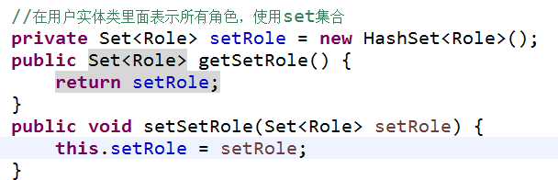

（2）在角色实体类里面表示所有用户，使用set集合
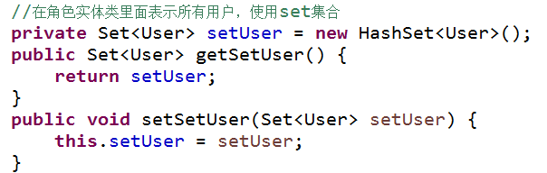

第三步 配置映射
（1）在用户映射文件中表示所有角色
<!-- 在用户映射文件中表示所有角色
name：set集合名称
table: 第三张表名称
-->
<set name="setRole" table="t_userrole">
<!--
外键： 当前映射配置文件所在实体类外键
-->
<key column="userid"></key>
<!--
class：角色全路径
column：角色外键
-->
<many-to-many class="cn.itcast.manytomany.Role" column="roleid"></many-to-many>
</set>

（2）在角色映射文件中表示所有用户
<!-- 在角色映射文件中表示所有用户 -->
<set name="setUser" table="t_userrole">
<key column="roleid"></key>
<many-to-many class="cn.itcast.manytomany.User" column="userid"></many-to-many>
</set>

第四步 引入到核心配置文件
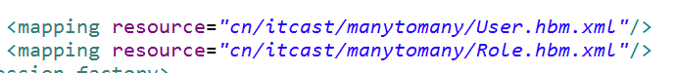

3 测试：
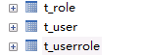
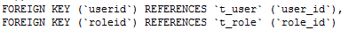

缺陷：使用hibernate配置多对多，生成第三张表里面只有两个字段
解决：如果多对多关系，经常做法，把多对多拆分成两个一对多实现（案例演示）

3.2 多对多级联保存
1 添加两个用户，添加两个角色，建立用户和角色之间关系
上面这些操作，操作三个表实现功能

2 根据用户保存角色，在用户映射文件中做配置，在set标签上面使用属性cascade，设置值save-update

3 写代码实现级联操作
//多对多级联保存
@Test
public void testDelete() {
SessionFactory sessionFactory = null;
Session session = null;
Transaction tx = null;
try {
sessionFactory = HibernateUtils.getSessionFactory();
session = sessionFactory.openSession();
tx = session.beginTransaction();

//1 创建两个用户和两个角色对象
User user1 = new User();
user1.setUser_name("jack");
user1.setUser_password("123");

User user2 = new User();
user2.setUser_name("tom");
user2.setUser_password("5555");

Role r1 = new Role();
r1.setRole_name("总统");
r1.setRole_memo("总统");

Role r2 = new Role();
r2.setRole_name("保安");
r2.setRole_memo("保安");

//2 设置关系
//根据用户添加角色，把角色添加到用户对象里面
// user1 r1 r2
user1.getSetRole().add(r1);
user1.getSetRole().add(r2);

// user2 r2
user2.getSetRole().add(r2);

//3 调用方法实现添加
session.save(user1);
session.save(user2);

tx.commit();
}catch(Exception e) {
e.printStackTrace();
tx.rollback();
}finally {
session.close();
sessionFactory.close();
}
}

效果：
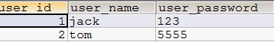
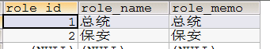
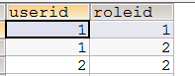

3.3 多对多级联删除（了解）
1 多对多级联删除一般不用

2 演示
（1）根据用户删除角色，在用户映射文件中做配置
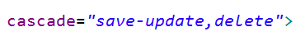
（2）代码实现
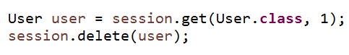

3.4 维护第三张表关系
1 用户和角色多对多关系，维护关系通过第三张表维护

2 让某个用户有某个角色，最终效果：在第三张表添加关系记录
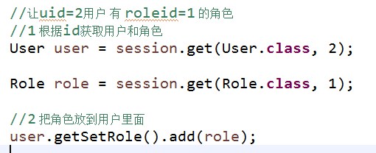
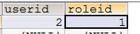

3 让某个用户没有某个角色，最终效果：在第三张表把关系记录删除
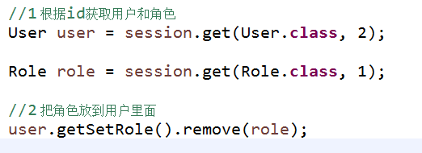

4 修改（替换）某个用户有某个角色
（1）删除记录
（2）添加记录

4 log4j介绍和使用
（1）除了导入jar包之外，还需要配置文件，格式 properties
（2）log4j配置文件名称和位置固定的
* 位置在src下面
* 名称 log4j. properties

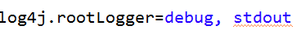

4 复习知识：
1 查询语句编写
（1）条件查询语句
（2）模糊查询
（3）分页查询
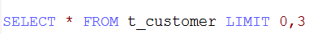
（4）排序查询
（5）聚集函数使用
* sum 、 avg、 max 、 min、 count
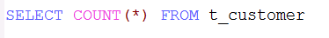
（6）分组查询

2 多表连接查询操作
（0）交叉连接
（1）内连接：两个表有关联数据
（2）左外连接：左边表所有数据，右表关联数据
（3）右外连接：右边表所有数据，左边表关联数据

